Домашнее задание №1. Практика установки Minikube в KillerCoda
Contents
Постановка задачи 1
Описание платформы KillerCoda 2
Среда выполнения данной работы 2
Установка Minikube 2
Настройка Minikube 3
Запуск Kubernetes-кластера 4
Диагностика 6
Команда 1 6
Команда 2 6
Скриншоты обеих команд 7
Дополнительные команды 7
Архитектура решения 9
Возникшие ошибки и их устранение 9
Ошибка скачивания Minikube. 9
Ошибка доступа к Docker. 9
Использованная документация 10
Minikube 10
Kubernetes 10
Docker 10
KillerCoda 10

Постановка задачи
Повторите все практические шаги, описанные в уроке " Практика установки Minikube в KillerCoda ", (подробнее см Course | Skillfactory) включая обновление пакетов, скачивание и установку Minikube, настройку ресурсов, запуск кластера и проверки. Для каждого шага предоставьте доказательства выполнения: скриншоты вывода команд в терминале KillerCoda. Если возникли ошибки, опишите их диагностику и решение (с использованием minikube logs или других команд). Также добавьте в отчёт собственное описание ресурса KillerCoda (на основе урока, но своими словами, минимум 200 слов), включая его особенности, преимущества и ограничения.

Описание платформы KillerCoda
KillerCoda — интерактивная онлайн-платформа для практического изучения Linux, Docker и Kubernetes. Она позволяет работать с учебным окружением прямо в браузере. Пользователю не нужно создавать виртуальную машину на собственном компьютере или самостоятельно устанавливать все инструменты: после запуска сценария он получает доступ к терминалу и готовой инфраструктуре.
Для изучения Kubernetes доступны сценарии с одним или несколькими узлами. В зависимости от выбранного окружения там могут быть установлены Kubernetes, Docker и kubectl. Это позволяет выполнять команды, запускать приложения, наблюдать за состоянием Pod и изучать способы диагностики ошибок. Некоторые сценарии сопровождаются инструкциями, поэтому можно последовательно выполнять упражнения и сразу проверять результат.
Главное преимущество KillerCoda — быстрый старт. Для занятий достаточно браузера и подключения к интернету, а требования к характеристикам личного компьютера невысоки. Ещё одно преимущество — изоляция: неудачный эксперимент не повреждает основную операционную систему пользователя. При необходимости можно начать новую сессию и повторить действия. Такой формат удобен для первых практических работ, самостоятельного обучения и коротких демонстраций.
У платформы есть ограничения. Учебные окружения предоставляются на ограниченное время и с определённым объёмом процессорных и оперативных ресурсов. В бесплатных сценариях сессия может завершиться примерно через час, а созданные данные — не сохраниться. Кроме того, работа зависит от качества интернет-соединения и доступности самого сервиса. При высокой нагрузке сложные приложения могут работать медленно или не запускаться.
Таким образом, KillerCoda подходит для знакомства с командами и принципами Kubernetes, но для длительных экспериментов удобнее собственная виртуальная машина с постоянным хранением данных.

Среда выполнения данной работы
В данной работе вместо KillerCoda использована виртуальная машина VMware с Ubuntu 24.04.5 LTS, что согласовано с преподавателем. Minikube установлен непосредственно в Ubuntu, а Kubernetes запущен с Docker-драйвером. Такой подход позволяет самостоятельно управлять ресурсами, сохранять окружение между занятиями и разбираться, как связаны Docker, Minikube и Kubernetes. Все практические этапы урока выполнены в локальной среде Ubuntu с адаптацией отдельных команд к используемому окружению.

Установка Minikube
Проверим все последние обновления:
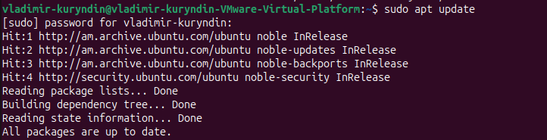
Скачиваем Minikube.
vladimir-kuryndin@vladimir-kuryndin-VMware-Virtual-Platform:~$ curl -4 -fLO --connect-timeout 10 https://github.com/kubernetes/minikube/releases/latest/download/minikube-linux-amd64
% Total % Received % Xferd Average Speed Time Time Time Current
Dload Upload Total Spent Left Speed
0 0 0 0 0 0 0 0 --:--:-- --:--:-- --:--:-- 0
0 0 0 0 0 0 0 0 --:--:-- --:--:-- --:--:-- 0
100 136M 100 136M 0 0 17.7M 0 0:00:07 0:00:07 --:--:-- 20.3M
Устанавливаем Minikube.
sudo install minikube-linux-amd64 /usr/local/bin/minikube && rm minikube-linux-amd64

Результат
Таким образом, Minikube v1.39.0 успешно установлен на Ubuntu 24.04.5 LTS и готов к дальнейшей настройке и запуску Kubernetes.

Настройка Minikube
Настраиваем использование памяти
Настраиваем использование процессоров
Результат
vladimir-kuryndin@vladimir-kuryndin-VMware-Virtual-Platform:~$ minikube config view
- cpus: 2
- memory: 2048
vladimir-kuryndin@vladimir-kuryndin-VMware-Virtual-Platform:~$
Настроим права для текущего пользователя для запуска докер
vladimir-kuryndin@vladimir-kuryndin-VMware-Virtual-Platform:~$ docker ps
permission denied while trying to connect to the docker API at unix:///var/run/docker.sock
vladimir-kuryndin@vladimir-kuryndin-VMware-Virtual-Platform:~$ sudo usermod -aG docker "$USER"
vladimir-kuryndin@vladimir-kuryndin-VMware-Virtual-Platform:~$ newgrp docker

Запуск Kubernetes-кластера
minikube start --driver=docker --force
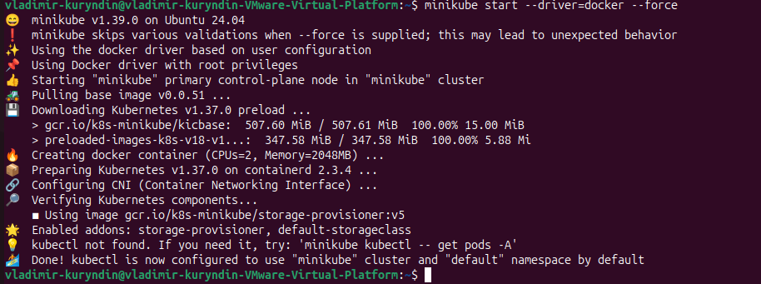

Проверяем статус
vladimir-kuryndin@vladimir-kuryndin-VMware-Virtual-Platform:~$ minikube status
minikube
type: Control Plane
host: Running
kubelet: Running
apiserver: Running
kubeconfig: Configured

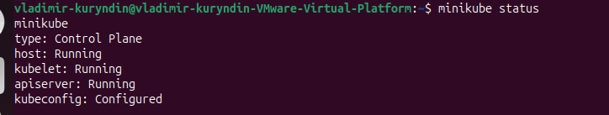

Текущие узлы, которыми управляет Minikube
vladimir-kuryndin@vladimir-kuryndin-VMware-Virtual-Platform:~$ minikube kubectl -- get nodes
> kubectl.sha256: 64 B / 64 B [-------------------------] 100.00% ? p/s 0s
> kubectl: 59.02 MiB / 59.02 MiB [------------] 100.00% 17.11 MiB p/s 3.7s
NAME STATUS ROLES AGE VERSION
minikube Ready control-plane 2m54s v1.37.0
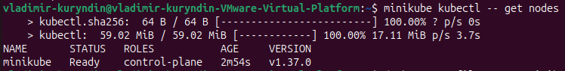
Результат
Minikube установлен непосредственно в Ubuntu. При запуске с Docker-драйвером Minikube автоматически создаёт отдельный контейнер, внутри которого работает одноузловой Kubernetes-кластер.
vladimir-kuryndin@vladimir-kuryndin-VMware-Virtual-Platform:~$ docker ps --filter name=minikube
CONTAINER ID IMAGE COMMAND CREATED STATUS PORTS NAMES
ea77e4918391 gcr.io/k8s-minikube/kicbase:v0.0.51 "/usr/local/bin/entr…" 5 minutes ago Up 5 minutes 127.0.0.1:32768->22/tcp, 127.0.0.1:32769->2376/tcp, 127.0.0.1:32770->5000/tcp, 127.0.0.1:32771->8443/tcp, 127.0.0.1:32772->32443/tcp minikube

Диагностика

Команда 1
vladimir-kuryndin@vladimir-kuryndin-VMware-Virtual-Platform:~$ minikube kubectl -- cluster-info
Kubernetes control plane is running at https://192.168.49.2:8443
CoreDNS is running at https://192.168.49.2:8443/api/v1/namespaces/kube-system/services/kube-dns:dns/proxy

To further debug and diagnose cluster problems, use 'kubectl cluster-info dump'.
Результат:
Kubernetes API Server: https://192.168.49.2:8443 — работает.
- CoreDNS: доступен через Kubernetes API.
- Ошибок в выводе нет.
Это подтверждает, что управляющий компонент Kubernetes доступен

Команда 2
vladimir-kuryndin@vladimir-kuryndin-VMware-Virtual-Platform:~$ minikube kubectl -- get pods -A
NAMESPACE NAME READY STATUS RESTARTS AGE
kube-system coredns-559f6c778d-kzjn5 1/1 Running 0 10m
kube-system etcd-minikube 1/1 Running 0 10m
kube-system kindnet-wctlh 1/1 Running 0 10m
kube-system kube-apiserver-minikube 1/1 Running 0 10m
kube-system kube-controller-manager-minikube 1/1 Running 0 10m
kube-system kube-proxy-7bh5q 1/1 Running 0 10m
kube-system kube-scheduler-minikube 1/1 Running 0 10m
kube-system storage-provisioner 1/1 Running 0 10m
vladimir-kuryndin@vladimir-kuryndin-VMware-Virtual-Platform:~$

Результаты:
Все 8 системных Pod имеют статус Running.
- Все контейнеры готовы (READY: 1/1).
- Перезапусков нет (RESTARTS: 0).
- Ошибок не обнаружено.
Это подтверждает, что основные компоненты Kubernetes работают корректно.

Скриншоты обеих команд
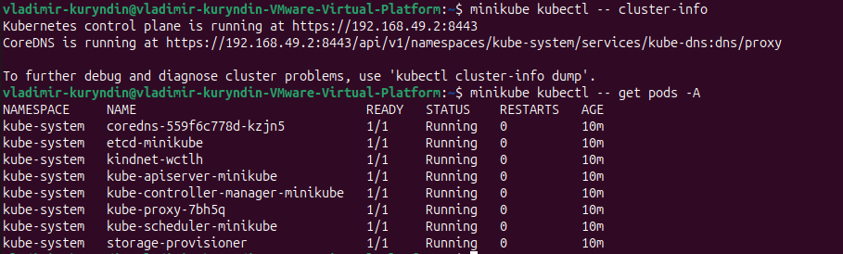

Дополнительные команды
Добавим свой pod
Проверим,что все работает:
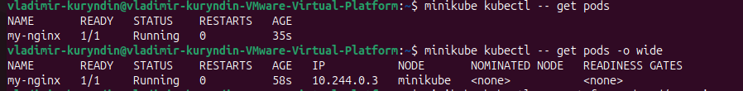

Проверим, что покажет наш новый pod
minikube kubectl -- port-forward pod/my-nginx 8082:80

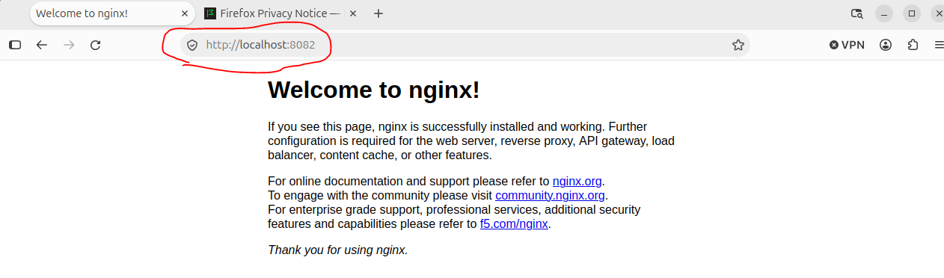
В результате:
- Minikube создал одноузловой Kubernetes.
- Kubernetes создал Pod my-nginx.
- Внутри Pod запущен контейнер Nginx.
- Через port-forward мы открыли веб-сервер на http://localhost:8082.
- Браузер успешно получил страницу Welcome to nginx!

Архитектура решения
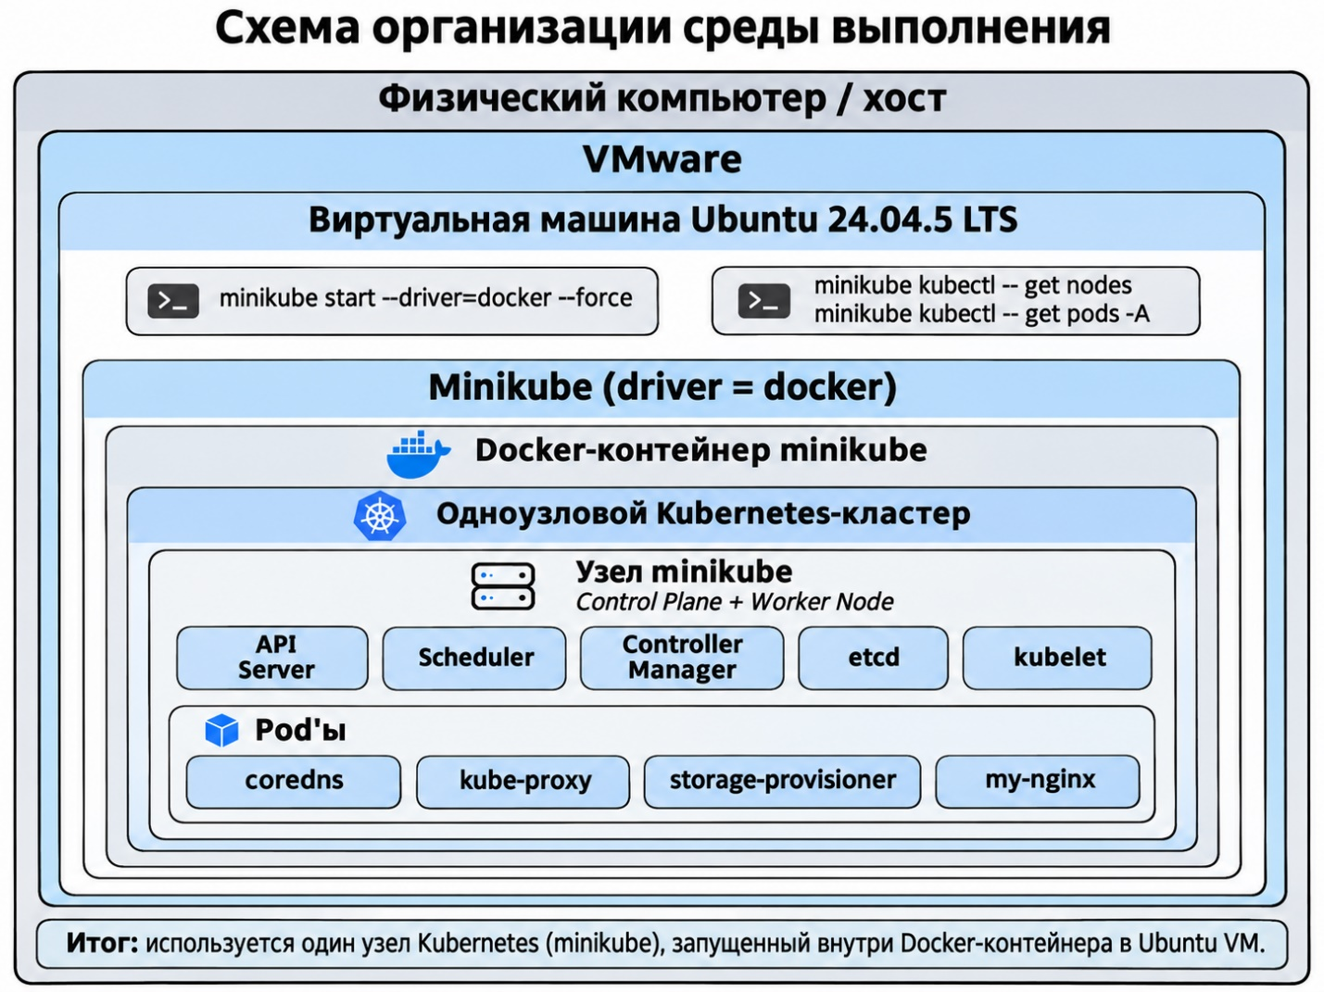

Возникшие ошибки и их устранение

Ошибка скачивания Minikube.
Первоначально загрузка Minikube с сервера storage.googleapis.com не выполнялась. Проверка показала, что сетевое соединение Ubuntu и разрешение DNS работают. Для решения проблемы Minikube был успешно скачан из официального репозитория проекта на GitHub.

Ошибка доступа к Docker.
При выполнении docker ps возникла ошибка permission denied. Причиной стало отсутствие у текущего пользователя необходимых прав доступа к Docker.
Проблема устранена добавлением пользователя в группу docker командой sudo usermod -aG docker "$USER" и применением новых прав через newgrp docker. После этого Docker стал доступен без sudo.
Обе проблемы устранены, Kubernetes успешно запущен.

Использованная документация
При выполнении практической работы использовались официальные руководства Minikube, Kubernetes и Docker. Документация применялась для установки и настройки Minikube, запуска Kubernetes-кластера, проверки его состояния, диагностики и развёртывания тестового Pod с Nginx.

Minikube
- Установка и запуск Minikube.
https://minikube.sigs.k8s.io/docs/start/
- Использование Docker-драйвера.
https://minikube.sigs.k8s.io/docs/drivers/docker/
- Настройка ресурсов Minikube (config).
https://minikube.sigs.k8s.io/docs/commands/config/
- Проверка состояния кластера (status).
https://minikube.sigs.k8s.io/docs/commands/status/
- Запуск kubectl через Minikube.
https://minikube.sigs.k8s.io/docs/commands/kubectl/
- Диагностика с помощью журналов Minikube (logs).
https://minikube.sigs.k8s.io/docs/commands/logs/

Kubernetes
- Проверка управляющих компонентов (kubectl cluster-info).
https://kubernetes.io/docs/reference/kubectl/generated/kubectl_cluster-info/
- Просмотр узлов и Pod (kubectl get).
https://kubernetes.io/docs/reference/kubectl/generated/kubectl_get/
- Создание тестового Pod (kubectl run).
https://kubernetes.io/docs/reference/kubectl/generated/kubectl_run/
- Организация доступа к Pod (kubectl port-forward).
https://kubernetes.io/docs/reference/kubectl/generated/kubectl_port-forward/

Docker
- Настройка доступа к Docker для обычного пользователя Linux.
https://docs.docker.com/engine/install/linux-postinstall/

KillerCoda
- Официальная платформа KillerCoda.
https://killercoda.com/
Все перечисленные источники относятся к рассмотренным в отчёте технологиям. Дополнительные диагностические команды cluster-info и get pods -A выбраны с учётом официальной документации Kubernetes.

